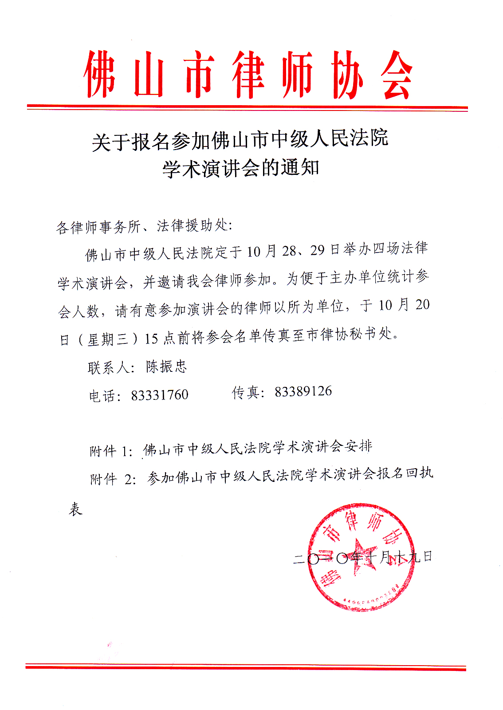
附件1：
佛山市中级人民法院学术演讲会安排

10月28日下午 学术演讲
时间：14:30-17:50
地点：市中级三十二审判审判庭
14:30-16:10 第一场演讲
演讲：王锡锌，北京大学法学院教授、博士生导师
演讲主题：《行政诉讼的前沿问题》
16:10-17:50 第二场演讲
演讲人：陈瑞华，北京大学法学院教授、博士生导师
演讲主题：《刑事诉讼的前沿问题》

10月29日上午 学术演讲
时间：9:40-11:40 第三场演讲
地点：市中院三十二审判审判庭
演讲人：朱苏力，北京大学法学院教授、博士生导师
演讲主题：《司法过程中的人文关怀》

10月29日下午 学术演讲
时间：14:30-16:30 第四场演讲
演讲人：吴汉东，中南财经政法大学校长、博士生导师
演讲主题：《知识产权的前沿问题》
附件2：

参加佛山市中级人民法院学术演讲会
报名回执表

填报单位： 律师事务所（盖章）

序号 | 姓名 | 手机
1
2
3
4
5
6
7
8
9
10

注：本表请于10月20日前传真至市律协秘书处，传真：83389126。

